MANUAL DE PROCEDIMIENTO
Introducción al panel de control del arco en C
Video introductorio que muestra la ubicación y los elementos del panel de control de un equipo de arco en C de fluoroscopia. El video destaca el acceso al área de control y la visualización de la pantalla principal durante el procedimiento.
VIDEO IMG_4985
FECHA 25/09/2026
DURACIÓN 00:09 (mm:ss)
PASOS 2
SECCIONES 2
Generado con resumen_videos · modo gemini · modelo gemini-3.1-flash-lite
Introducción al panel de control del arco en C Índice
Índice
Preparación
1. Identificar consola de mando Philips | 00:03 · pág. 3
Operación
2. Verificar ajustes en pantalla LCD | 00:04 · pág. 4
Introducción al panel de control del arco en C Paso 1 de 2
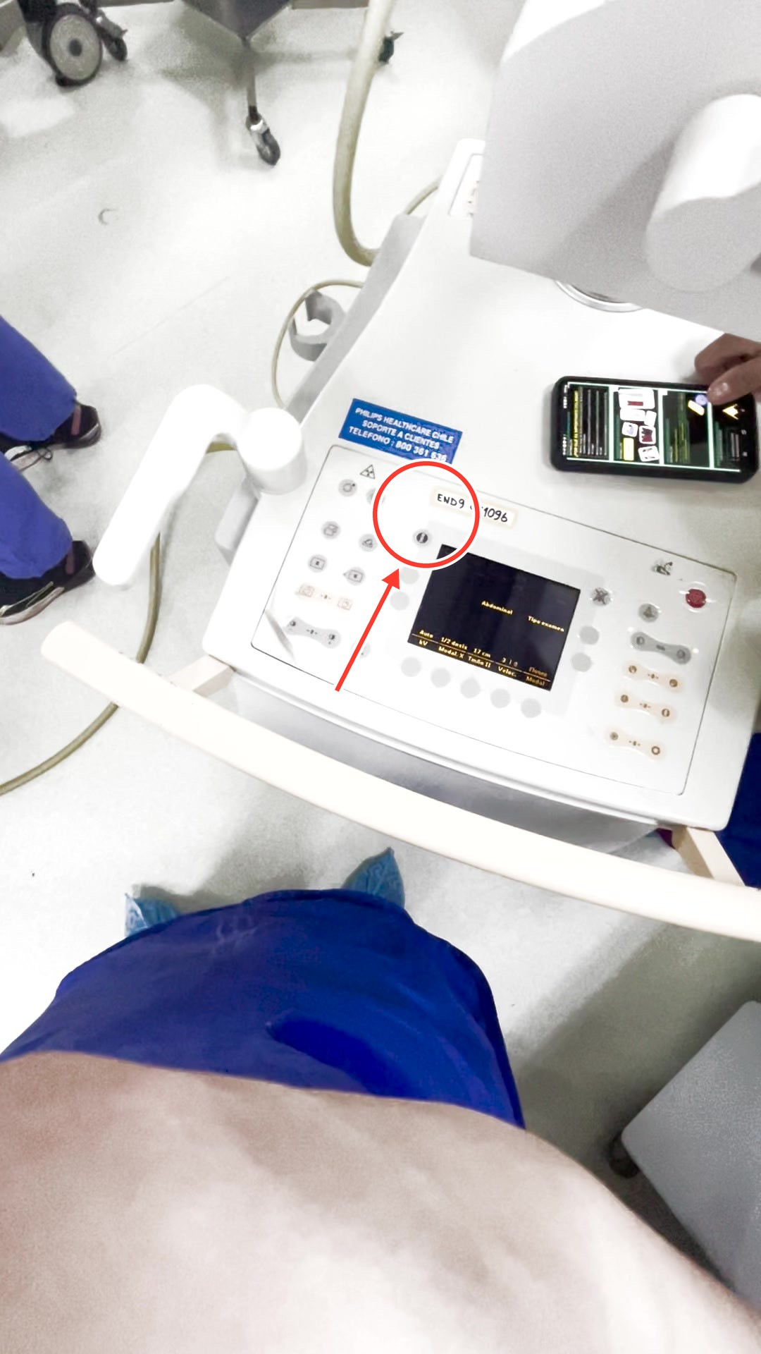
PASO 1 · PREPARACIÓN · 00:03
Identificar consola de mando Philips
Se visualiza el panel de control del arco en C marca Philips, incluyendo la etiqueta de soporte técnico con teléfono 800 361 536 y la identificación del equipo END9 cl:1096.
Introducción al panel de control del arco en C Paso 2 de 2
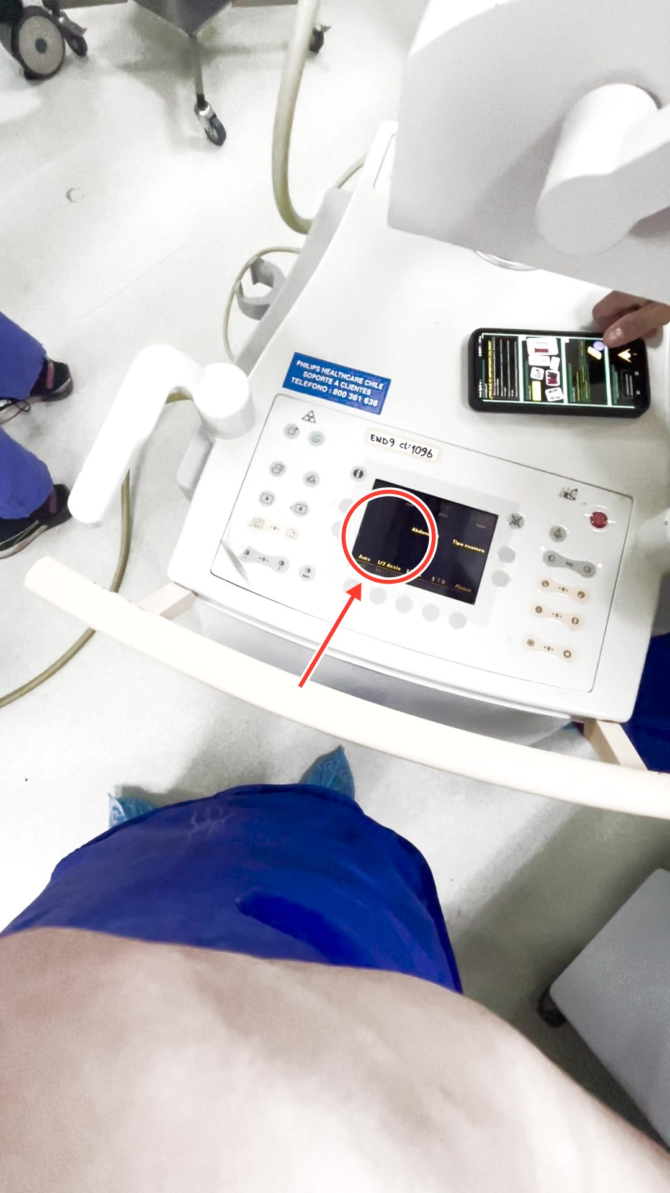
PASO 2 · OPERACIÓN · 00:04
Verificar ajustes en pantalla LCD
En la pantalla central se lee 'Abdominal' como tipo de examen, modo 'Auto', '1/2 dosis', '17 cm', '318' y 'Fluor'. Se confirma la configuración inicial operativa del equipo.

